Муниципальное дошкольное образовательное учреждение

Центр развития ребёнка – детский сад № 2 «Рябинушка»

**Акция «Дружно фантики от конфет**

**мы -дошколята соберём и   
наш родной Ульяновск сбережём.   
В нём посадим мы цветы небывалой красоты»**

Пронина Наталья Юрьевна, педагог-психолог

**Ульяновск, 2024г.**

**Акция «Дружно фантики от конфет**

**мы -дошколята соберём и   
наш родной Ульяновск сбережём.   
В нём посадим мы цветы небывалой красоты»**

Пронина Наталья Юрьевна, педагог-психолог

МБДОУ ЦРР детского сада № 2 «Рябинушка»

Экологическое воспитание детей дошкольного возраста в соответствии с ФГОС ДО является одной из ключевых задач современного образовательного процесса.

Воспитание ценностного отношения к природе, окружающей среде (экологическое воспитание) – одна из важнейших задач нашего дошкольного учреждения МБДОУ ЦРР детского сада № 2 «Рябинушка».

Осознанно-правильное отношение к природе складывается из набора экологических знаний о ней; желания её сохранить; понимания, сочувствия, эмоционального отклика ко всему живому.

Экология чувств и экология пространства безусловно не могут существовать отдельно. Педагог-психолог и воспитатели осуществляют совместную психолого-педагогическую деятельность по экологическому воспитанию и образованию детей дошкольного возраста.

В своей работе мы, педагоги МБДОУ ЦРР детского сада № 2 «Рябинушка», используем различные формы работы экологического воспитания детей дошкольного возраста, как организованные: экскурсии парк; образовательную деятельность (экологическую, познавательную, интегрированную); наблюдения за животными и растениями, явлениями природы, деятельностью людей в природе.

А также, организуем совместную деятельность педагога с детьми: наблюдения в уголке природы, труд в уголке природы; целевые прогулки, мини-походы; чтение художественных произведений о природе (стихи, рассказы, сказки); рассматривание иллюстраций в книгах, энциклопедиях; рассматривание картин из жизни диких животных, репродукций художников И.И.Левитана, А.К.Саврасова, В.Д.Поленова, И.И.Шишкина и др.; рассказы воспитателей о животном и растительном мире, неживой природе, о заповедниках; работа с экологическими моделями, схемами; беседы и разговоры с детьми на экологические темы; сбор коллекций, семян, камней, листьев; экологические праздники и досуги («День птиц», «День Земли»), опыты, эксперименты, поисковая деятельность; марафоны, акции; экологические тренинги с обсуждением и проигрыванием ситуаций; занятия на экологической тропе; игры (подвижные, дидактические, театрализованные, музыкальные, интеллектуальные), различные виды изобразительной деятельности на экологическую тематику, организация выставок; работа с календарями природы, дневниками наблюдения; изготовление и обыгрывание макетов («Зоопарк», «Дикие животные», «Домашние животные» и др.).

Педагоги детского сада привлекают детей старшего дошкольного возраста и их родителей к мероприятиям по озеленению и благоустройству территории дошкольного учреждения, тем самым повышая экологическую культуру воспитанников и их родителей.

Одной из самых активных и эффективных форм экологического воспитания – являются акции.

Акции — это комплексные мероприятия, которые реализуются через все виды детской деятельности.

Выбор данной формы работы не случаен, так как:  
1. Акции направлены на формирование активной жизненной положительной позиции по отношению к природе и помогают понять ребенку, что от него зависит состояние окружающей нас среды.  
2. Акции позволяют добиться не механического запоминания правил поведения в природе, а осознанных знаний этих правил.  
3. Акции позволяют детям видеть примеры заботливого отношения к природе со стороны взрослых и самим развивать положительное отношение к природе, желание беречь её и заботиться о ней.

В основе любой акции лежит проблема, для решения которой требуется творческий поиск. Результаты акции значимы и важны для детей и взрослых.

Возможности детей дошкольного возраста в силу возраста по оказанию помощи в благоустройстве невелики! Но они есть! Подсказку дали сами ребята!!!

Декабрь, Январь, Новый год, Рождество – время подарков, сладостей!!! Время огромного количества фантиков от конфет!

Что делать? Как помочь детскому саду, близлежащим улицам к детскому саду и своим местам проживания, своему городу избавиться от брошенных фантиков от конфет?

**Идея:** нужно собирать обертки от конфет, устроить соревнование: «Кто больше соберёт фантиков!», воплотить творческую задумку из фантиков. А далее сдать их на переработку!!! Получить в обмен на собранные фантики –луковицы тюльпанов (помощники-спонсоры: родители, сотрудники ДО, жители ближайшего окружения) и высадить их на территории детского сада и вокруг детского сада). Так мы и поступили!!!



**Девиз нашей акции:** *«Есть такое правило: встал поутру, умылся, привёл себя в порядок – и сразу приведи в порядок свою планету».*

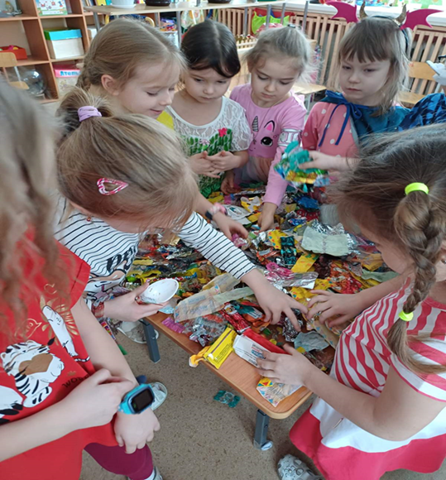

***Сбор фантиков!***

**Этапы проведения акции  
 1. Подготовительный этап:**   
-совместно с педагогами, детьми подготовительных групп и родителями воспитанников разработка единого плана проведения акции в рамках проекта «По следам Маленького принца»;  
-выбор оптимального, доступного и реализуемого направления для детей старшего дошкольного возраста;  
-беседы, образовательная деятельность с детьми, консультации с родителями по теме экологического образования и воспитания детей;   
-выбор вариантов вторичного использования собранного материала (фантиков).

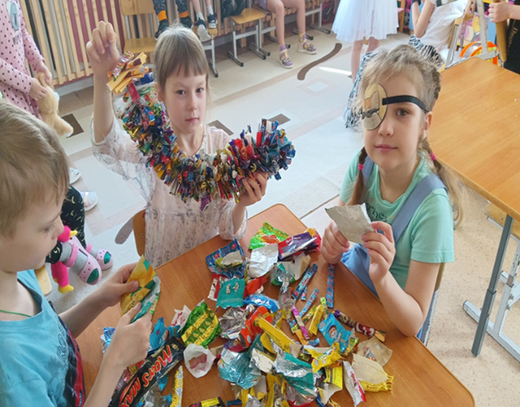

***Творим Дракона – символ года из фантиков!***

**2. Организационно-практический:**

-сбор фантиков от конфет;

-изготовление символа года «Дракона» с непосредственным участием детей, родителей воспитанников и педагогов;

- вторичное использование собранного материала и его демонстрация на мероприятиях:

1. «Путешествие по следам Маленького Принца» - состязание между подготовительными группами.

2. «Утренник, посвящённый Женскому Дню. Китайский танец».

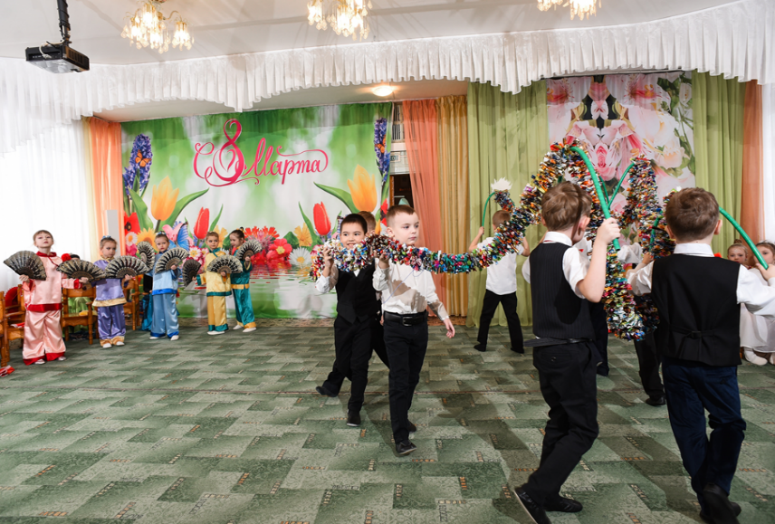

***Дракон из фантиков на утреннике!***

**Аналитический этап (подведение итогов):**

-собрано более 12 метров спрессованных фантиков от конфет, что составило приблизительно 4.800 штук;

-организовано вторичное использование собранного материала (дракон);

-к акции привлечено: 60 детей старшего дошкольного возраста и 60 семей воспитанников; родственники, соседи, коллеги по работе – фантики собирали все;

- благодаря длительности проведения акции (4 месяца) у детей, участвующих в акции, сформировалась «экологическая привычка» не бросать мусор (фантики) и тем самым, беречь окружающую природу, родной город, страну, планету; дети и родители получили знания о вторичном использовании собранного материала и о дальнейшей утилизации после использования.

Анализ проделанной работы и накопленный нашими педагогами опыт по экологическому воспитанию детей дошкольного возраста позволяет сделать

**вывод:** экологические акции как нельзя лучше подходят для формирования активной жизненной позиции по отношению к окружающей среде и являются одной из активных и эффективных форм работы.

Участвуя в экологических акциях, дети приходят к пониманию природных процессов, осознанно применяют полученные знания на практике. Дошкольники осознают ответственность за последствия действий человека, растут неравнодушными к чужой беде людьми. Акции не только оказывают воспитательное воздействие на детей, так как дошкольники видят, как к этому событию относятся взрослые, участвуют в нем, но и постепенно меняется отношение к природе у родителей.

***Акция «Дружно фантики от конфет мы -дошколята соберём и   
наш родной Ульяновск сбережём. В нём посадим мы цветы небывалой красоты»***

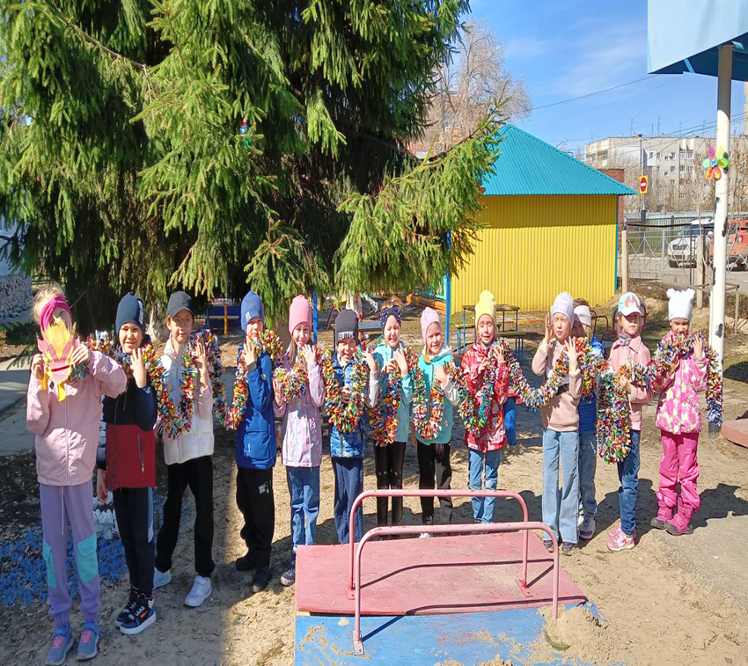

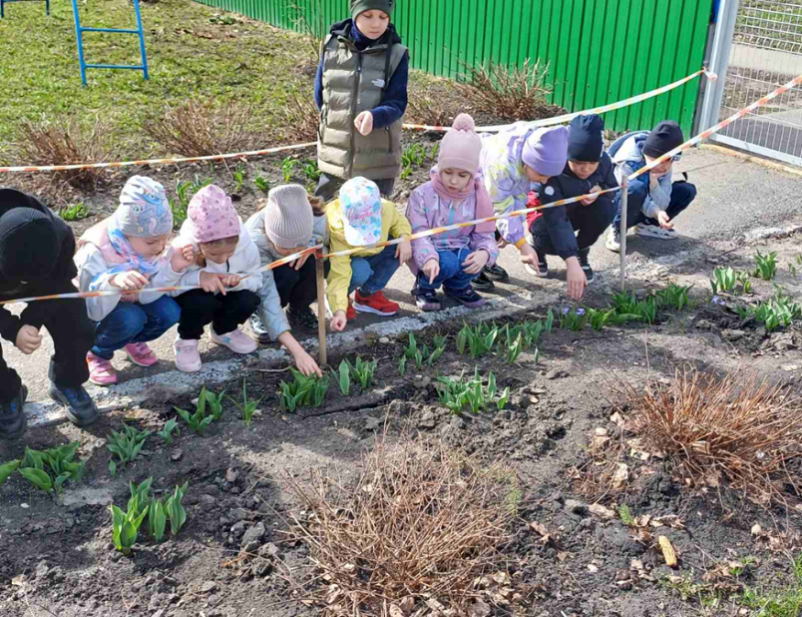***Фантики превращаются в тюльпаны!***

**Литература и интернет-источники:**

1. Т. Зенина «Экологические акции в работе с дошкольниками: из опыта … [Дет. сад N 403 Москвы] / /Дошкольное воспитание. — 2002. — No7. — С. 18 — 21.
2. Иванова А.И. Живая экология: Программа экологического образования дошкольников. – М.: ТЦ Сфера, 2009.
3. С.Н. Николаева «Юный эколог. Система работы в подготовительной к школе группе детского сада. Для работы с детьми 6 — 7лет».
4. <https://infourok.ru/seminar-sovremennye-formy-raboty-s-detmi-po-ekologicheskomu-vospitaniyu-doshkolnikov-v-dou-6073476.html>
5. <https://nsportal.ru/detskiy-sad/upravlenie-dou/2020/01/04/seminar-dlya-vospitateley-novye-podhody-po-organizatsii>

***Ссылка на антиплагиат:***

<https://xn----7sbbaar5acc1ard1a0beh.xn--p1ai/result/mTS5AFEI4Ae8v-D?q=result%2FmTS5AFEI4Ae8v-D>